План работы преподавателя Лесько Ю. Я на период дистанционного обучения
(с 09.11.2020 по 15.11.2020г.)
(разработан на основе действующих учебных программ, с учетом возможности дистанционного обучения)
Программа | Класс | Дата | Описание | Ссылки | Ресурс
Сольфеджио | 1 | 09.11  Понедельник  10.11  Вторник | Тема: Изучение элементов гаммы Соль мажор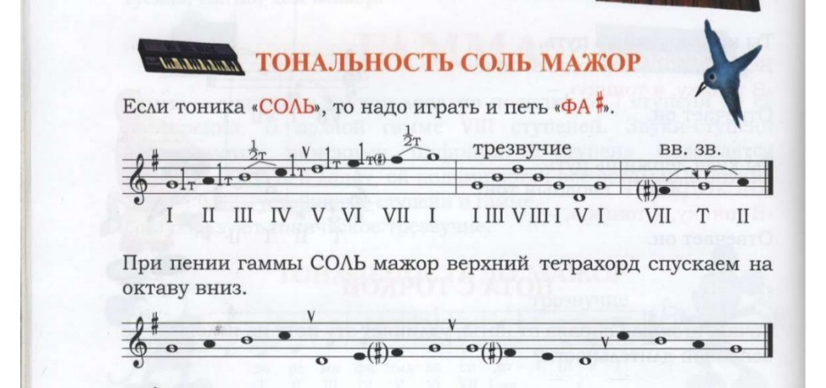  Переписать в тетрадь. Петь, играть. |  | WhatsAp  89514044265  Эл.почта:  adajio1983@mail.ru
Слушание музыки |  |  | Тема: Щелкунчик  1. Вспоминаем известные сказки, сказочных персонажей  2. Щелкунчик – герой сказки Гофмана и балета Чайковского  3. Смотрим м/ф «Щелкунчик» (советс.) и слушаем пьесы:  - Чайковский «Танец феи Драже»  - Чайковский танец «Щелкунчика»  - Чайковский Арабский танец «Кофе»  5. Анализируем средства музыкальной выразительности (тепм, тембр, динамика, паузы, настроение)  6. Домашнее задание творческое (по выбору учащихся):  - сочинить небольшой рассказ или стихотво-рение на тему прослушанных произведений;  - изобразить понравившиеся образы (рисунок, поделка, аппликация);  - подобрать готовую иллюстрацию;  - подобрать готовое стихотворение, загадки |  | WhatsApp,
Сольфеджио | 2 | 09.11  Понедельник  10.11  Вторник | Тема: Тональность Ля минор  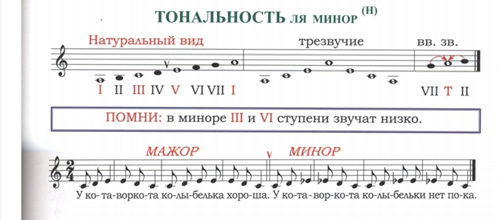  Переписать в тетрадь. Петь, играть. |  | WhatsAp  89514044265
Слушание музыки |  |  | Тема: Танец в музыке  Часть I  1. Танец как вид искусства  2. Вспоминаем известные танцы  1. Смотрим клип «Гениальный ребенок» о танцах в музыке  3. Просмотр передачи М. Казинника «В лесу родилась елочка» о классических старинных танцах  4. Домашнее задание  - Нарисовать танцующую пару |  | WhatsApp,  Эл.почта:
Сольфеджио | II орп | 09.11  понедельник | Тема: Параллельные тональности  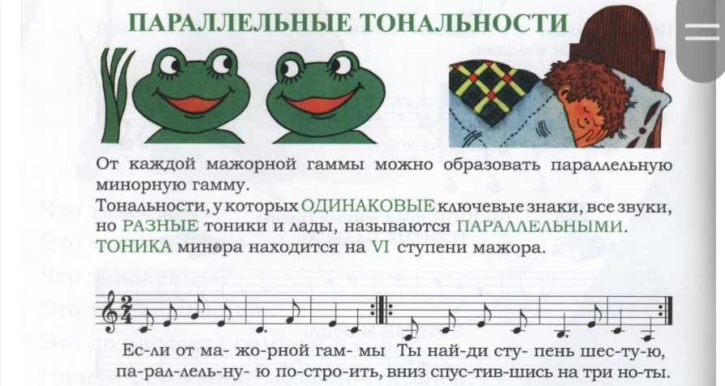  Переписать в тетрадь. Петь, играть. |  | WhatsAp  89514044265
Слушание музыки |  |  | Тема: Тема: Танец в музыке  Часть I  1. Танец как вид искусства  2. Вспоминаем известные танцы  1. Смотрим клип «Гениальный ребенок» о танцах в музыке  3. Просмотр передачи М. Казинника «В лесу родилась елочка» о классических старинных танцах  4. Домашнее задание  - Нарисовать танцующую пару |  | WhatsApp,  Эл.почта  adajio1983@mail.ru
Сольфеджио | 3 | 10.11  вторник  13.11  пятница | Тема: Тональность фа диез минор  Переписать в тетрадь. Петь, играть.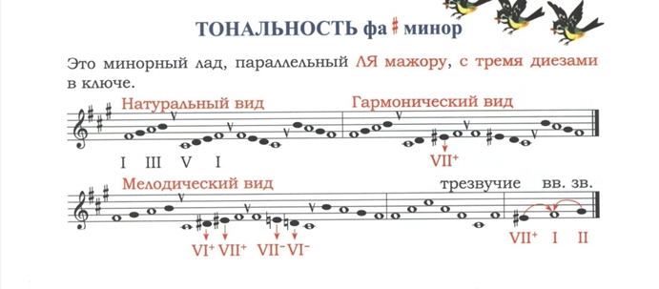 |  | WhatsApp,  Эл.почта  adajio1983@mail.ru
Слушание музыки | 3 | 10.11  вторник  13.11  пятница | Тема: 1. Приемы создания комических образов.  2. Применение известных приемов развития и способов изложения музыкального материала в неожиданной интерпритации.  3. Игровая логика, утрирование одного из элементов музыкальной речи, крайняя степень противопоставлений )темпов, регистров, штрихов), резкие смены в звучании.  4. Рассказываем смешные истории из своей жизни.  5. В тетрадях записываем «смешные» приемы в музыке:  - догонялки (быстрый темп)  - кричалки (резкие смены динамических оттенков)  - пугалки (резкие акценты)  6. С. Прокофьев «Детская музыка», Пятнашки, галоп из балета «Золушка», Глинка Рондо Фарлафа, Шуман «Карнавал» № 2, № 3  Домашнее задание  - Найти в пьесах по специальности примеры смешных приемов. |  | WhatsApp,  Эл.почта  adajio1983@mail.ru
Хор | 1-8  2-8  3-8 | 13.11 | Выучить тексты песен и сольфеджио:  - Ама - Лама  - А знаешь все еще будет |  | WhatsAp  89514044265

